UD 1: Economía personal
- Gestión del presupuesto: ingresos y gastos
- El ahorro
- El endeudamiento
- Necesidades económicas en las etapas de la vida
- El dinero y las relaciones bancarias
- Los seguros
- Economía social

La Economía Personal comprende conceptos referidos a la administración del dinero por las familias, ingresos que se obtienen, gastos que se realizan, posibles inversiones, etc.
En este tema vamos a profundizar algunas de estas ideas para que en el futuro puedas tomar tus propias decisiones en este campo de manera autónoma y satisfactoria para tus intereses.

- Gestión del presupuesto: ingresos y gastos
Piensa en un adulto cercano a ti. ¿Sabes cuánto gana a lo largo de un año y cuánto gasta? ¿Sabes si tiene problemas para pagar facturas y deudas? Si tuviera que comprar un frigorífico hoy, porque el actual se ha estropeado, ¿dispone de un fondo para gastos imprevistos?
Está claro que, por edad, ahora mismo no estás al frente de la economía de tu hogar, pero es posible que esta situación sí se produzca en el futuro. Para afrontar esta tarea con éxito, sea cual sea el nivel de ingresos, te será de gran ayuda elaborar un presupuesto. Un presupuesto es una herramienta muy útil que nos ayudará con nuestras finanzas personales. Vamos a aprender a hacerlo: siguiendo las pautas de la CNMV (Comisión Nacional del Mercado de Valores), los pasos para elaborar un presupuesto son los siguientes:
Paso 1: Identificar ingresos y gastos
Los ingresos son todas aquellas anotaciones positivas que suponen una entrada de dinero en nuestra economía personal, la principal suele ser el salario o sueldo. Pero también puede haber otras como los intereses producidos por cuentas bancarias y acciones que podamos tener, otros productos financieros, ingresos por trabajos extra, etc.
Los gastos, por su parte, serían todas las salidas de dinero, todas las anotaciones negativas. Los principales gastos de una familia son vivienda, comida, ropa, luz, gas, transporte, etc.
Paso 2: Evaluar los gastos y hacer ajustes
La mayoría de familias tienen unos ingresos que, más allá de ser elevados o bajos, se caracterizan por ser relativamente estables, mientras que los gastos varían mucho más de un mes a otro. Cuando los gastos superan los ingresos, debemos recurrir a nuestros ahorros; si gastamos más de lo que ingresamos durante varios meses, puede que nuestros ahorros se agoten. Por ello se recomienda que los gastos nunca sobrepasen el 90% de nuestros ingresos y que, por tanto, todos los meses se destine al ahorro un 10%. Son cifras orientativas, claro.
Si el consejo es gastar el 90% de lo ingresado, nos podría parecer que una manera de controlar nuestras finanzas sería aumentar los ingresos y, así, la porción para gastar sería mayor; pero, lamentablemente, la mayoría de los ingresos no dependen únicamente de nosotros. Por eso, para controlar nuestra salud financiera, es fundamental aprender a controlar nuestros gastos.
Para controlar los gastos, es fundamental priorizar un gasto sobre otro. Esto nos lleva a diferenciar distintos tipos de gasto:
- Gastos fijos de importe variables: son aquello cuyo importe varía mes a mes, pero que igualmente debemos asumir para garantizar nuestro bienestar. Ejemplo: comida, ropa, energía, etc.
- Gastos fijos de importe fijo: son aquellos cuyo importe se mantiene fijo mes a mes y no tenemos más remedio que asumir. Ejemplo: alquiler de la casa o pago de la hipoteca, cuota de la comunidad de vecinos, etc.
- Gastos ocasionales: son aquellos que asumimos, pero que en caso de necesidad podríamos reducir o eliminar. Ejemplo: cuota de Netflix, abono del gimnasio, comidas en restaurantes, etc.
Como vemos, algunos son controlables por nosotros y, si nuestra situación económica lo requiere, los podemos ajustar. Se aconseja considerar también siempre la partida de ahorro.
Paso 3: Aplicar el nuevo presupuesto y hacer un seguimiento
Una vez hemos identificado y ordenado según su importancia todos nuestros gastos, incluyendo el ahorro, llega el momento de elaborar nuestros presupuesto y, lo más importante, cumplirlo. Al principio nos resultará pesado y tedioso tener que preparar dicho presupuesto, pero pronto se convertirá en un hábito o rutina.
Paso 4: Revisar el presupuesto y hacer los ajustes necesarios
Si observamos que alguna de las partidas o conceptos de nuestros presupuesto siempre resultan inferiores de los que planificamos, podemos recortar en dicho concepto y destinar ese margen para otra partida en la que vayamos más ajustados. Aquí debemos prestar atención a un detalle: si a lo largo del tiempo nuestros ingresos varían, podemos aumentar nuestros gastos, pero nunca en la misma cuantía que los ingresos, entre otras razones por el efecto de la inflación.

1a.1: Responde a las siguientes preguntas:
a) ¿Qué gastos tienes en una semana cualquiera?
b) ¿Cuál de ellos consideras que podrías recortar con más facilidad si fuera necesario?
c) Calcula una estimación de lo que podrías ahorrar si decides reducir ese gasto de la actividad anterior a la mitad y lo aplicas durante tres meses

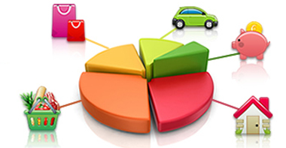
1a.2: Responde a las siguientes preguntas:
a) Imagina que tienes que independizarte en solitario. Haz una relación de los gastos que crees que tendrías que asumir al cabo del mes y cuantifícalos (alquiler, alimentación, suministros, ocio, etc.)
b) ¿Cuánto dinero, como mínimo, crees que te haría falta ingresar para soportar esa cantidad de gastos?
c) ¿Cómo afectaría a tu presupuesto familiar el que consiguieras un trabajo como médico, como ingeniero o en hostelería?
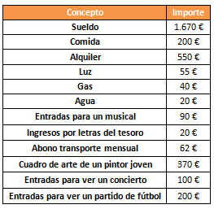

1a.3. Ayuda a esta persona a elaborar un presupuesto a partir de los datos que se muestran, distinguiendo entre ingresos, gastos variables necesarios, gastos fijos obligatorios y gastos ocasionales. Analiza su situación financiera.

Los ingresos personales o familiares vienen determinados en su mayor parte por el sueldo.
Cuando buscamos un trabajo lo habitual es que nos ofrezcan un sueldo en términos brutos, pero no es ésta la cantidad que cobraremos al final de cada uno de los meses si no que se verá reducida como consecuencia de las retenciones por IRPF y las cuotas a la Seguridad Social.
Salario bruto: es la suma de todos los importes que un trabajador recibe en su nómina, que incluye tanto el salario base como los complementos.
Salario neto: es la cantidad que efectivamente recibe el trabajador, después de descontar las
retenciones por IRPF y las aportaciones del trabajador a la Seguridad Social.

Ejemplo
En la página web de Lidl podermos encontrarnos con datos relativos a su Convenio Colectivo
firmado en 2016.
BARCELONA, 4 DE MARZO DE 2016 - Lidl ha firmado con los representantes de las centrales sindicales
Comisiones Obreras (CC.OO.) y de la Unión General de Trabajadores (U.G.T.) su primer Convenio
Colectivo de empresa que tendrá una vigencia de 4 años, desde el 2016 al 2020.
El convenio supone una apuesta clara de Lidl España por el empleo de calidad, con el compromiso adicional de mantener al menos un 75% de empleo indefinido en la plantilla durante los años de vigencia del mismo.
8,5€/hora: el sueldo fijo mínimo más elevado del sector
Las condiciones salariales pactadas sitúan a Lidl España a la cabeza del sector en materia de retribución,
estableciendo un salario mínimo fijo garantizado para todos los empleados de 8,50 €/hora. Esto supone un salario anual mínimo de 15.257€ brutos al año para una jornada anual máxima de 1.795 horas, distribuidas en un máximo de 5 días trabajados a la semana.
Enlace a fuente

Pero, ¿cuánto cobraremos exactamente?¿cuál sería el salario neto?
Hay muchas aplicaciones que hoy en día nos permiten calcular el sueldo neto (el bruto una vez
deducidas las cuantías correspondientes). En este caso yo he utilizado la Calculadora de Cinco Días
(aquí). Debemos tener en cuenta que estas cuantías pueden variar mucho de un trabajador a otro ya
que el IRPF considera diferentes situaciones laborales y familiares, por lo que el tipo impositivo
medio varía de un contribuyente a otro.
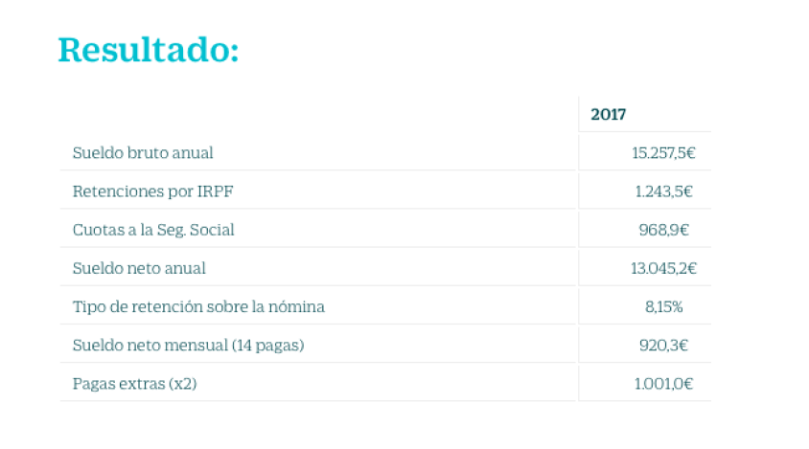
Actividad propuesta:
Piensa en lo que quieres hacer en tu vida profesional en un futuro. Sitúate en el momento que has acabado tus estudios. Para ello ...
1. Explica qué estudios quieres cursar en el futuro (ciclo formativo de grado medio/superior o estudios universitarios).
2. Como consecuencia de esos estudios tendrás una titulación. Indica la titulación que te
correspondería. Esto es solamente un supuesto, lo importante es que os decidáis por alguna
formación profesional.
3. Busca, utilizando algún portal online, un trabajo que puedas desarrollar con los estudios que has pensado que vas a cursar. Ejemplo: si piensas estudiar el grado de Economía, tendrás el título de economista y deberás buscar un trabajo que se ofrezca para economistas.
Yo lo he buscado en Infojobs, y como resultado he encontrado la siguiente oferta:
ENLACE A OFERTA

Indica una de las ofertas que encuentres en un portal. Una vez que la encuentres, explica brevemente en qué consiste y el salario previsto. Haz una captura de pantalla de la oferta o incorpora parte del texto en esta explicación.
4. Calcula, con la ayuda de la calculadora de Cinco Días (ver aquí) el sueldo neto correspondiente a la oferta de trabajo encontrada. Indica los diferentes conceptos de ingresos tal y como aparece a continuación:
Los datos serán los siguientes:
Sueldo bruto anual:
Retenciones por IRPF:
Cuotas a la Seguridad Social:
Sueldo neto anual:
Tipo de retención sobre la nómina:
Sueldo neto mensual (14 pagas):

- Ahorro
Cuando hemos hablado de los gastos del presupuesto hemos resaltado la importancia de ahorrar una parte de nuestros ingresos. Tenemos que observar el ahorro como una manera de conseguir nuestros objetivos. Renunciamos a una parte del consumo presente para poder afrontar un posible consumo futuro.
Además de los objetivos futuros de consumo que nos marquemos (por ejemplo: realizar un viaje), cualquiera de nosotros puede tener que hacer frente a un gasto imprevisto: avería en el hogar, avería en el coche, un robo o una determinada enfermedad. Por eso, es importante contar con un margen para afrontar estas situaciones.
Si decidimos y podemos ir ahorrando una cantidad de dinero, una de las decisiones fundamentales que debemos tomar es qué hacer con él. En este sentido, es vital considerar tres aspectos.
1. La liquidez. Es decir, la posibilidad de disponer de ese dinero en el instante que nos haga falta, puesto que una emergencia surge sin previo aviso. ¿Qué ocurre si un banco me da un interés del 5% por depositar allí mis ahorros, pero a cambio yo no puedo disponer de ese dinero durante 10 años? Son cuestiones que debo valorar.
2. El riesgo. Si invierto todos mis ahorros en renta variable, puede que obtenga mucha rentabilidad... o puede que me quede sin nada.
3. La seguridad. Relacionada con las anteriores: debo valorar qué encaje de rentabilidad, riesgo y liquidez dar a mis ahorros.

Piensa en un adulto cercano a ti. ¿Sabes cuánto gana a lo largo de un año y cuánto gasta? ¿Sabes si tiene problemas para pagar facturas y deudas? Si tuviera que comprar un frigorífico hoy, porque el actual se ha estropeado, ¿dispone de un fondo para gastos imprevistos?
Está claro que, por edad, ahora mismo no estás al frente de la economía de tu hogar, pero es posible que esta

1b.1: He conseguido ahorrar 10.000€. Indica qué inconvenientes tendría si decido hacer con mis ahorros lo siguiente:
a) Guardarlo en el colchón de mi casa
b) Depositarlo en un fondo a plazo fijo al 7% que me ofrece el banco. En las condiciones me explica que debo esperar hasta 2028 para disponer de mis ahorros, de lo contrario no obtendría ninguna rentabilidad y pagaría un 2% de penalización
c) Invertirlo en acciones de una empresa

- Endeudamiento
Puede que una familia, aun controlando sus gastos e ingresos mediante la elaboración y control de un presupuesto y disponiendo de un fondo de emergencia, tenga en un momento determinado que recurrir al endeudamiento.
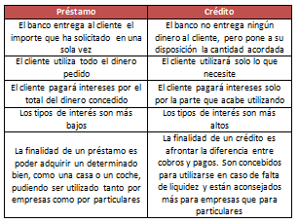
Dos de las principales formas que tenemos para poder financiarnos son préstamos y los créditos. Aunque a menudo los tratamos como iguales, no lo son:
Préstamos: operación financiera a través de la cual una persona o empresa, a la que denominamos prestamista, entrega una cantidad de dinero a otra persona o empresa, llamada prestatario. Dicho prestatario se compromete a devolver el dinero más los intereses pactados en los plazos que se acuerdan.
Créditos: operación financiera a través de la cual una persona o empresa, a la que denominamos prestamista, pone a disposición de una persona o una empresa, a la que llamamos prestatario, una cantidad de dinero durante un tiempo. A lo largo de ese periodo el prestatario puede utilizar la totalidad del crédito o solo una parte, pagando intereses solo por la parte que finalmente acabe utilizando.

Una vez que hemos visto que, para los particulares, es más común pedir un préstamo que un crédito, debemos abordar diferentes tipos de préstamos.
Los préstamos personales son aquellos préstamos que la entidad concede analizando la solvencia del cliente. El cliente es el que en caso de no pagar el préstamo respondo con todos sus bienes tanto presentes como futuros. Es muy normal que en estos préstamos se pida un avalista.

Un avalista es una persona que se compromete a pagar el préstamo en caso de que el cliente no pueda pagarlo. Ejemplo: uno de vosotros pide un préstamo y no tiene un sueldo muy elevado para responder, el banco puede pedir que alguno de vuestros padres actúe como avalista y, de esa forma, el banco tiene garantía de cobrar de vosotros o de vuestros padres.

Un préstamo hipotecario es una cantidad que nos permite acceder a una vivienda o rehabilitar la que tenemos. Los préstamos hipotecarios se caracterizan por ser de garantía real, lo que quiere decir que la casa que se adquiere se ofrece como garantía en caso de no pagar el préstamo, pero, además, es personal, puesto que la persona que lo pide también ofrece su garantía personal.

Existe tres tipos de préstamos hipotecarios:
- De interés fijo: consiste en pagar siempre la misma cantidad durante toda la vida del préstamo. Es más seguro, pero suele tener intereses más altos y un plazo de amortización menor.
- De interés variable: consiste en pagar una cuota que varía en función del interés de referencia. Es más barato en el momento de apertura que los de interés fijo y suele conceder un mayor plazo de amortización, pero, a cambio, corremos el riesgo de que la cuota suba mucho si el tipo de interés de referencia se dispara.

El Euríbor es uno de los principales tipos de interés que se utiliza como referencia en los préstamos hipotecarios. Se define como el tipo de interés al que se prestan dinero los bancos. Por eso, al negociar una hipoteca nos cobrarán el euríbor más un margen, que es lo que gana el banco en la operación.

- De interés variable: que ofrece un tipo de interés fijo los primeros 3-5 años y luego pasa a ser variable.

1c.1: Busca información sobre el euríbor en los últimos 5 años. ¿Ha subido? ¿Ha bajado? ¿Qué consecuencias ha tenido su evolución en las hipotecas o préstamos hipotecarios?

- Necesidades económicas a lo largo de la vida
A lo largo de la vida hemos de afrontar diferentes situaciones y etapas en las que se nos plantean diferentes necesidades económicas. En la adolescencia estamos más preocupados por el consumo que por el ahorro, mientras que cuando somos padres nos preocupará la seguridad de nuestros hijos y en la edad madura nos preocupará nuestra jubilación. Vamos a analizar brevemente las necesidades y la economía en las diferentes etapas.

Padre e hijos
En un primer momento son nuestros padres los que nos hablarán de dinero y nos inculcarán la importancia del ahorro, del mismo modo que un día seremos nosotros quienes trataremos de educar financieramente a nuestros hijos. En este sentido, la paga se convierte en una herramienta muy útil porque nos enseña la importancia del dinero y cómo gestionarlo correctamente. La cuantía recibida debe ser la apropiada a los gastos de cada edad.

Nuestro primer trabajo
Un momento clave de nuestra vida será cuando empecemos a trabajar y a generar nuestros propios ingresos. Si bien es cierto que en este momento suele aparecer también los gastos y las obligaciones. por eso es importante tener en cuenta los siguientes puntos: gastar una cantidad inferior a la ingresada, vigilar el endeudamiento e imponerse una parte de ahorro.

Decisiones de compra de alta implicación
Un ejemplo es la compra de un coche. Si tomamos la decisión de hacer una compra como esta, debemos tener en cuenta una serie de aspectos: comprar un coche que nos podamos permitir pagarlo, haber ahorrado previamente para dar una entrada, comparar los precios ofrecidos en los concesionarios y procurar rebajarlo mediante la negociación, procurar escoger aquella opción más interesante desde el punto de vista financiero (menores intereses, mejores condiciones de pago, etc.). Además, debemos considerar otros gastos adicionales como seguros, combustibles, impuestos de circulación, reparaciones, etc.

Independizarnos
Quizás en un determinado momento de nuestra vida querremos independizarnos, vivir con amigos, vivir en pareja o incluso formar nuestra familia. Si, por ejemplo, vamos a vivir en pareja, es importante tratar determinados temas económicos que en ocasiones no se tratan por pudor y, a largo plazo, se convierten en situaciones difíciles. Es vital conocer los hábitos de nuestra pareja en lo que se refiere al ahorro, estilo de vida, etc. Si bien es bueno que cada uno mantenga un cierto nivel de independencia financiera (la pareja puede terminarse), también es necesario que se deban establecer una serie de objetivos comunes, como puede ser ahorrar para los estudios de nuestros futuros hijos.

Alquilar o comprar una casa
Debido a los elevados precios que tienen las viviendas, la primera opción pasa por el alquiler; solo cuando se tiene una situación financiera muy sana e interés en ello se podrá aspirar a una vivienda propia. En defensa del alquiler cabe destacar que se evitan gastos tales como la tasación, notarías, gestores, gastos de comunidad, gastos de mantenimiento, seguros del hogar e hipotecas.
En caso de apostar por la compra de una vivienda, es preciso valorar los diferentes préstamos hipotecarios que nos ofrece el mercado y considerar siempre que se debe tener entre un 20% y un 30% del precio de la casa, puesto que es la cantidad que nos llevarán la notaría y la gestoría en gastos, cantidad que no suele dar el banco, ya que el préstamo hipotecario suele ser concedido por un 80% del valor de la vivienda, aproximadamente.

1c.1: Busca información sobre un piso de alquiler en tu ciudad que reúna las siguientes características: 2 habitaciones, 60-80m² y en un estado aceptable.
a) ¿Cuál es la renta aproximadamente?
b) ¿Qué fuentes has consultado para acceder a esta información?
c) Investiga cómo es el trámite de formalización del contrato de alquiler: ¿mes de fianza? ¿comisión de agencia inmobiliaria?
d) ¿Sabes si hay otras ciudades donde el precio del alquiler sea más elevado? ¿A qué se debe?
e) Investiga sobre si en otros países hay otra “cultura de alquiler” diferente. ¿Qué factores crees que explican estas diferencias?

La llegada de un bebé
El acontecimiento seguramente más importante para una familia es la llegada de un nuevo miembro. En estos casos hablar de dinero parece impensable, pero también hemos de pensar en ello. Debemos saber que el gasto de un recién nacido oscila entre los 6.000 y 8.000€ sin hacer grandes excesos. Por eso esta decisión implica efectuar también unos cálculos de tiempo y dinero para valorar la vida que podemos ofrecer a nuestros hijos.
Una manera de disminuir la cifra anterior es pedir a los amigos o familiares con los que tengamos confianza parte de las cosas que utilizaron con sus bebés y reutilizarlas.

Jubilación
Por último, dentro de algunos años llegará el momento de nuestra jubilación. Dada la mayor esperanza de vida de la que gozamos, debemos asegurarnos de los ingresos para un período de tiempo relativamente largo. Cuanto antes empecemos a planificar esta etapa de nuestra vida, más seguros estaremos y menos trabajo nos costará reunir los recursos necesarios.
Actualmente es frecuente que los medios de comunicación se hagan eco del debate sobre la estabilidad futura del sistema de financiación de pensiones. Se trata de un tema controvertido puesto que las propuestas para solucionar esta situación (reformas fiscales, incentivar la contratación de planes de pensiones, etc.) cuentan con una importante carga ideológica y conflictos de intereses.

- El dinero: las relaciones bancarias

Si recordamos los agentes que intervienen en una economía: familias, empresas y Estado. Cada uno de estos agentes muestra una situación de déficit o superávit según los recursos de los que dispone para hacer frente a sus necesidades cotidianas.
Imaginemos un individuo que carece de recursos para acceder a una vivienda, mientras que una empresa puede tener exceso de recursos tras haber efectuado diferentes proyectos de inversión. ¿Qué debería suceder para que el ahorro de la empresa sea productivo y el individuo pueda disfrutar de la vivienda? Es necesario que dicho ahorro se canalice a cambio de un tipo de interés.
Pero ¿cómo se lleva a cabo este proceso de canalización del ahorro? Se hace a través del sistema financiero.
El sistema financiero de un país es el conjunto de intermediarios financieros encargados de canalizar el ahorro que generan las unidades con superávit hacia los prestatarios o unidades con déficit.
Los intermediarios financieros se dividen en dos tipos: bancarios y no bancarios.
Vamos a ver los principales productos bancarios:

Cuentas bancarias
Una cuenta bancaria supone un contrato firmado con una entidad bancaria para depositar una cantidad de dinero. Existen tres tipos principales de cuentas bancarias: las cuentas corrientes, para efectuar las operaciones bancarias del día a día; las cuentas de ahorro para encomendar la custodia de fondos de un cliente: sirve para tener dinero; y los depósitos a plazo, en los que la entrega de dinero queda fijada por un plazo de tiempo determinado. En este caso el interés recibido es mayor que en las otras cuentas, pero la retirada antes del vencimiento del plazo está sujeto a penalizaciones. Existen muchos tipos de depósitos, en algunos de ellos su rentabilidad está vinculada a la evolución de un índice bursátil.

Hay una serie de productos y servicios asociados a las cuentas bancarias, que dependerán en gran medida de la entidad y de la finalidad de la cuenta. Pueden ser, por ejemplo:
- Ingresos y pagos en efectivo o por cheque
- Domiciliaciones de recibos y otros adeudos.
- Transferencias
- Pago de impuestos
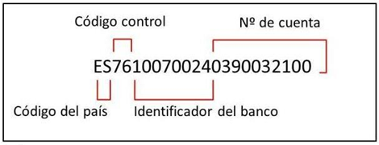
La cuenta bancaria se identifica mediante un número de dígitos, cada uno de los cuales cumple una función, como puedes ver en el ejemplo:

Tarjetas
Son un instrumento emitido por un banco y que permite realizar pagos sin necesidad de disponer de dinero físico. Existe una gran diversidad de tarjetas con distintas denominaciones comerciales. La principal diferencia es entre tarjetas de débito y de crédito

Tarjeta de débito
Se emplea para disponer de los fondos depositados en una cuenta corriente o de ahorro. Se puede retirar con ella dinero de cajeros u oficinas bancarias. También se puede pagar en comercios y páginas web.
Las cantidades dispuestas se descuentan instantáneamente de la cuenta. Si no existen fondos suficientes la entidad puede anticiparle una cantidad a cambio del pago de intereses. Es recomendable establecer límites diarios para retirada de fondos en los cajeros automáticos.

Tarjeta de crédito
Permite disponer de fondos sin necesidad de tenerlos. Las cantidades dispuestas se devolverán en unos plazos y condiciones fijados de antemano.
Se suelen clasificar en “normal”, “plata” y “oro”, según la cantidad de límite posible.
https://www.youtube.com/watch?v=G3hT19UrRvo

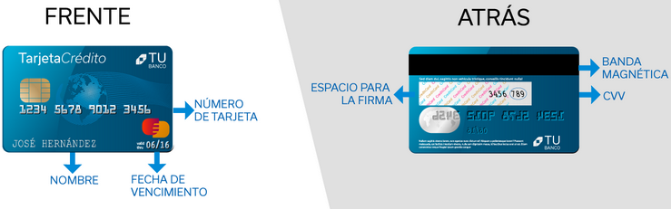

Partes de la tarjeta:

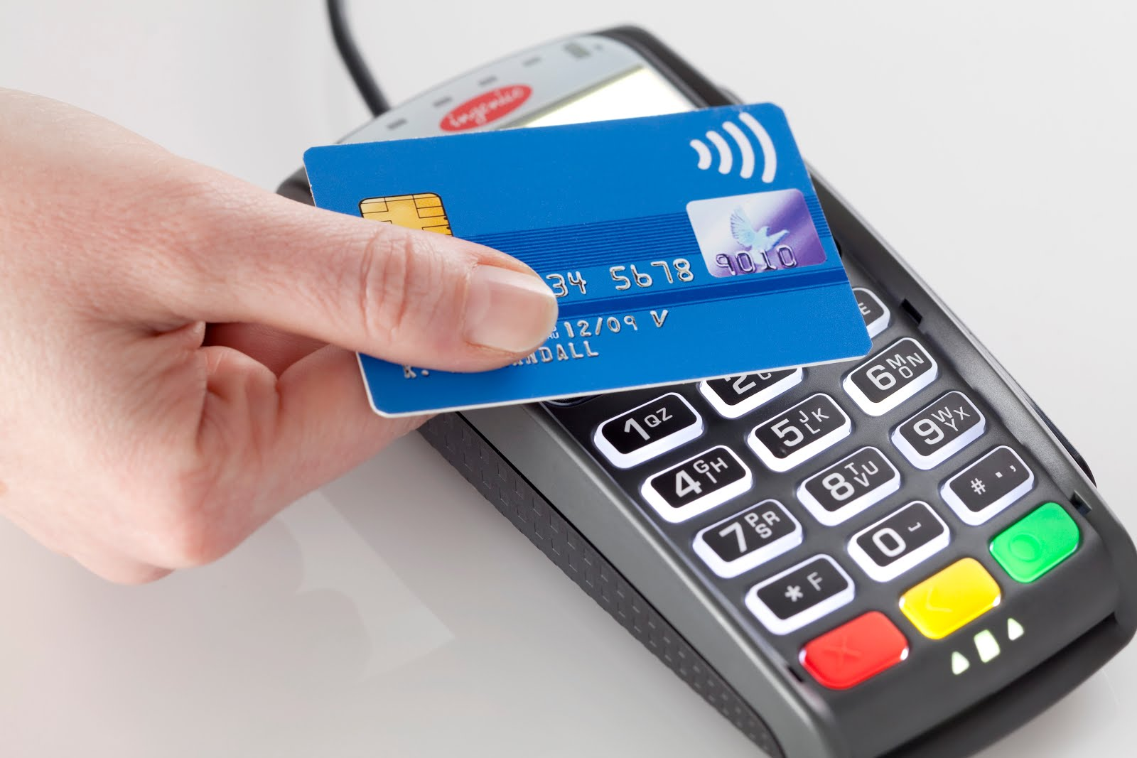

Los sistemas de pago contactless permiten realizar compras tan solo acercando la tarjeta al terminal punto de venta de los comercios, llamados TPV o datáfonos.
Este sistema de pago está pensado para que los consumidores ahorren tiempo, ya que acercar la tarjeta al datáfono es mucho más fácil y ágil que el pago convencional.

Consejos sobre el uso de las tarjetas
- Debes tomar conciencia de que estás gastando dinero, al igual que cuando pagas en efectivo.
- No utilices como número secreto una fecha que pueda intuir alguien por la relación que guarda contigo, como por ejemplo tu fecha de cumpleaños
- No lleves anotado el número secreto en la tarjeta ni en ningún papel en la cartera o bolso
- Lleva apuntado el número al que debes llamar para anular la tarjeta en caso de pérdida o robo
- No facilites a nadie el número de tu tarjeta ni lo dejes a la vista de nadie
- No lleves encima las tarjeta que no utilizas. ¿Para qué?
- Comprueba regularmente los movimientos para verificar que no hay ninguna anomalía
Compras seguras con tarjetas por internet
- No debemos efectuar compras por internet con la tarjeta en equipos informáticos en lugares públicos, como bibliotecas, institutos, etc.
- Cuando se compra por internet nunca se introduce el pin de la tarjeta. El código de seguridad que sí nos pedirán es el CVV, que aparece en el revés de la tarjeta.
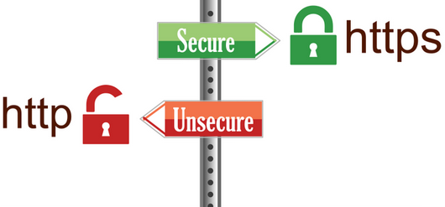
- Comprobar que la barra de navegación, si la web es segura debe figurar “https://”. La “s” indica que es un sitio de pago seguro.

Transferencias
Una transferencia es una operación a través de la cual una persona le pide a su banco que, con cargo a una cuenta suya, transfiera a otra cuenta una cantidad de dinero. En las transferencias identificamos los siguientes conceptos: ordenante (quien da la orden de transferir una cantidad de dinero) y beneficiario (quien la recibe).
Es preciso saber que los bancos suelen cobrar una comisión por prestar este servicio, salvo que en este haya sido incluido en las condiciones contractuales. Además, el plazo puede no ser inmediato y demorarse 2 ó 3 días.
Otros medios de pago
- Cheque
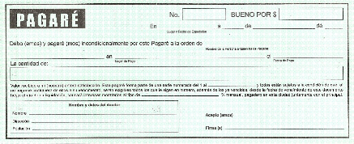
- Recibo bancario (luz, agua, …)
- Pagaré
- Dinero virtual (PayPal, bitcoin, etc.)

- Los seguros
Durante nuestra vida tomamos muchas decisiones que incluyen la posibilidad de imprevistos. Por ejemplo, al comprar un coche podemos tener un accidente o al adquirir una casa, esta puede sufrir un incendio, inundación, etc. Puesto que queremos maximizar nuestro bienestar y evitar estas situaciones de riesgo, podemos contratar seguros que nos cubran ante dichos imprevistos.
El seguro es un medio para la cobertura de los riesgos al transferirlos a una aseguradora que se va a encargar de garantizar o indemnizar todo o parte del perjuicio producido por la aparición de determinadas situaciones accidentales. Es una fórmula eficaz de cobertura que implica pagar una cierta cantidad por una prestación o indemnización futura en caso de que se presente una situación adversa, que en algunos casos, puede ser extrema (por ejemplo, si se incendia un coche).
El riesgo está siempre presente en la vida de las personas; se manifiesta en todas las decisiones que se toman a diario y en todas las actividades que se practican, ya sean de carácter profesional o personal.
Lo primero es reconocer el riesgo, es decir, saber que existe y que es posible que ocurra. Si no se identifica, difícilmente se van a poder tomar las medidas adecuadas para su tratamiento.
A continuación, se evalúa su importancia, analizando su probabilidad de aparición y sus consecuencias. En este análisis influye la información que posee cada persona: no es lo mismo conocer a ciencia cierta los límites y características de una situación, que simplemente conocer que existe. También intervienen muchos otros factores: desde la cultura o el estado de ánimo hasta el modo de vida o las creencias de cada persona.
El último paso consiste en seleccionar la mejor respuesta entre las diferentes alternativas. Cada individuo busca esa respuesta ideal, adaptándola a sus recursos, y actúa en consecuencia con el fin de obtener la seguridad que considere suficiente.

Tipos de seguros más frecuentes en la práctica (segurosypensionesparatodos.fundacionmapfre.org)
En los seguros personales, el objeto asegurado es la persona. Se protege al individuo ante la ocurrencia de un evento que le afecte directamente, como puede ser el fallecimiento, la supervivencia, la alteración de su salud o, en algunas ocasiones, su integridad psíquica.
Los seguros patrimoniales tienen como finalidad principal reparar la pérdida que un asegurado puede sufrir en su patrimonio como consecuencia de un siniestro.
En los seguros de prestación de servicios se incluyen aquellos ramos de la actividad aseguradora en los que la obligación del asegurador consiste en la prestación de un servicio al asegurado; en ocasiones también recoge la obligación de otorgar una indemnización económica. Entre estos seguros se encuentran, principalmente, los de defensa jurídica, asistencia en viaje y decesos.
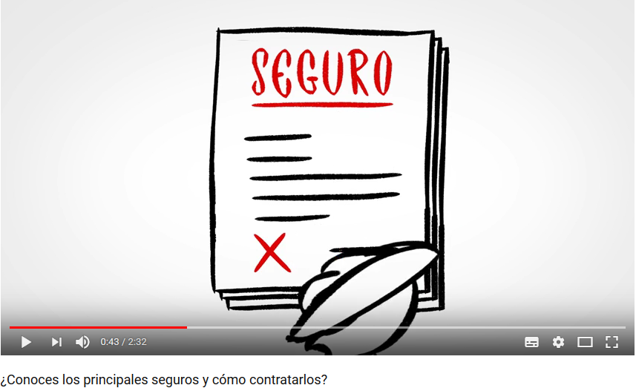
Consejos para contratar y usar seguros:
https://www.youtube.com/watch?v=0MyBhSMXPSo

1. Infórmate y asesórate
2. Busca más información y compara condiciones y precios
3. Guarda bien toda la documentación

- Economía social

Entendemos por Economía Social el conjunto de actividades económicas y empresariales que en el ámbito privado llevan a cabo aquellas entidades que persiguen el interés general económico o social, o ambos.
Algunos ejemplos son:
- Do it yourself: «hazlo tú mismo», abreviado como HTM o DIY, es la práctica de la fabricación o reparación de cosas por uno mismo, de modo que se ahorra dinero, se entretiene y se aprende al mismo tiempo. Es una forma de autoproducción sin esperar la voluntad de otros para realizar las convicciones propias. El ‘Do It Yourself ´ se trata de un movimiento contracultural trasladable a cualquier ámbito de la vida cotidiana. Su ética está generalmente asociada a varios movimientos anticapitalistas, ya que rechaza la idea de tener que comprar siempre a otros las cosas que uno desea o necesita. Combate así el famoso fenómeno conocido como “obsolescencia programada”.
5g.1: Enumera aquellas cosas que puedes o crees que eres capaz de hacer por ti mismo

- Couchsurfing: se trata de una especie de red de viajeros. La idea básica es prestar tu sofá para que otro pueda dormir. El nombre couchsurfing vendría a significar algo así como “buscando un sofá”. No hay dinero de por medio, es totalmente gratuito, ya que el espíritu es el de ayudar al viajero y facilitarle un lugar donde pasar la noche.
http://www.bdtonline.org/

- Bancos de tiempo: es una herramienta con la cual un grupo de personas puede crear una alternativa económica social. En un Banco de Tiempo se intercambian habilidades entre los miembros sin utilizar dinero, únicamente se contabilizan las horas de servicio prestado y recibido.
https://www.youtube.com/watch?v=-Bif0kkm9Hc
- Otras: Amovens, trueques, Blablacar, Airbnb, ...

5g.2: Busca información sobre estas iniciativas y propón otras dos que puedan encajar en este perfil

Repaso: Una chica de 25 años, sin hijos, trabaja en la tienda de Apple como asistente en tienda. Vive sola en un apartamento en el centro de Mieres. Conocemos su extracto bancario del mes de mayo de 2017
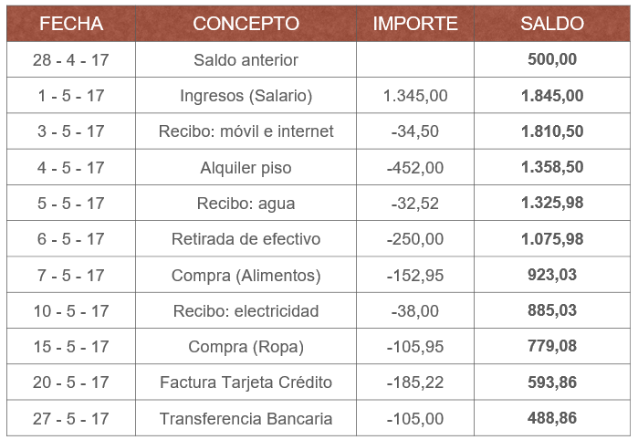

a) ¿Cuál era su saldo inicial y cuál es su saldo final? Por tanto, ¿cuánto ha ahorrado?
b) ¿Cuál ha sido el volumen de ingreso y cuál ha sido el volumen de gasto?
c) Dentro del gasto, ¿cuáles han sido las principales partidas de gasto y qué porcentaje representan?
d) ¿Qué ocurriría si perdiese su empleo?
e) ¿Y si consiguiese un ascenso en el trabajo y su salario se incrementase un 50%?

